Dokumentation Gruppe 4

Thema: üK 223

Dokumentinformationen

Dateiname: Dokument1

Speicherdatum: 05.11.2021

Autoreninformationen

Autor: Arbeit

E-Mail: anojan.pirabakaran@noseryoung.ch | enes.spahiu@noseryoung.ch

Inhaltsverzeichnis

Abbildungsverzeichnis 2

Tabellenverzeichnis 2

Änderungsgeschichte 2

1 Einleitung 3

1.1 Sinn und Zweck 3

2 Aufgabenstellung 4

2.1 Funktionale Anforderungen 4

2.2 Nicht funktionale Anforderungen 4

3 Administratives 5

3.1 Github Repository 5

3.2 Berechtigungsmatrix 5

3.3 README.md File 6

4 UML 7

4.1 Domänenmodell 7

4.2 Klassen-Diagramm 8

4.3 Use-Cases 9

4.4 Sequenz-Diagramm 11

5 Endpoints Gruppen 14

5.1 findAll 14

5.2 findById 14

5.3 getAllUsersOfGroup 15

5.4 delete 15

5.5 postMethod 16

5.6 updateGroup 16

6 Test-Cases 17

Abbildungsverzeichnis

**Es konnten keine Einträge für ein Abbildungsverzeichnis gefunden werden.**

Tabellenverzeichnis

Tabelle 1 Versionen 2

Tabelle 2 Abkürzungen 3

Änderungsgeschichte

|  |  |  |  |
| --- | --- | --- | --- |
| **Version** | **Datum** | **Autor** | **Details** |
| 1.0 |  |  | Dokument erstellt |

Tabelle 1 Versionen

# Einleitung

## Sinn und Zweck

Das vorliegende Dokument beschreibt unser Abschlussprojekt im üK Modul 223. In diesem Modul geht es, um Multi-User-Applikationen. Wir werden unseren Schwerpunkt auf Spring Boot in Verbindung mit einer Datenbank setzen.

# Aufgabenstellung

Im Folgenden wird die Aufgabenstellung erklärt.

## Funktionale Anforderungen

Unsere Aufgabe als Team 4 ist es ein Gruppen-System zu implementieren, bei dem man User in eine Gruppe einteilen kann und die User zusammen mit den Admins haben dann auch als einzige Zugriff auf die Daten der Gruppe.

Eine Bedingung ist, dass ein User nur in maximal einer Gruppe sein kann, ist er also schon in einer Gruppe darf er nicht auch noch in einer anderen Gruppe sein. Die andere Bedingung besagt, dass eine Gruppe nur von einem Admin erstellt und verwaltet werden kann, also jemandem mit Admin rechten.

Nur User mit Adminrechten oder User, die in der entsprechenden Gruppe sind, können Informationen der Gruppen anschauen, verwalten und löschen.

Mithilfe von Pagination, sollten wir Endpoints in unserem Programm implementieren, um alle Mitglieder einer Gruppe anzuzeigen.

Die einzelnen Gruppen brauchen Informationen, wie Mitglieder, Gruppenname, Motto etc.

## Nicht funktionale Anforderungen

### Implementation

Die einzelnen Daten müssen in einem PostgreSQL Datenbank speichert und mit OR-Mapping und JPA realisiert werden.

### Testing

Ein Backend-Endpoint muss definitiv getestet werden. Funktionalitäten, die wir implementiert haben, müssen mit Component-Tests in Post getestet werden. Die Endpoints werden mit mehreren Usern und Rollen getestet und mindestens ein Erfolgsfall und ein Error Fall muss getestet werden.

### Multiuserfähigkeit

Die ACID-Prinzipien werden eingehalten.

### Dokumenation

Die Funktionen werden genau und verständlich dokumentiert. Die Dokumentation erhält:

* ein Readme File im Repo
* ein Domänenmodell
* ein Klassen-Diagramm
* ein Sequenz-Modell
* Use Case

# Administratives

Im folgenden Abschnitt wird gezeigt was unsere Administrativen Schritte waren, bevor wir an das wirkliche Implementieren gegangen sind.

## Github Repository

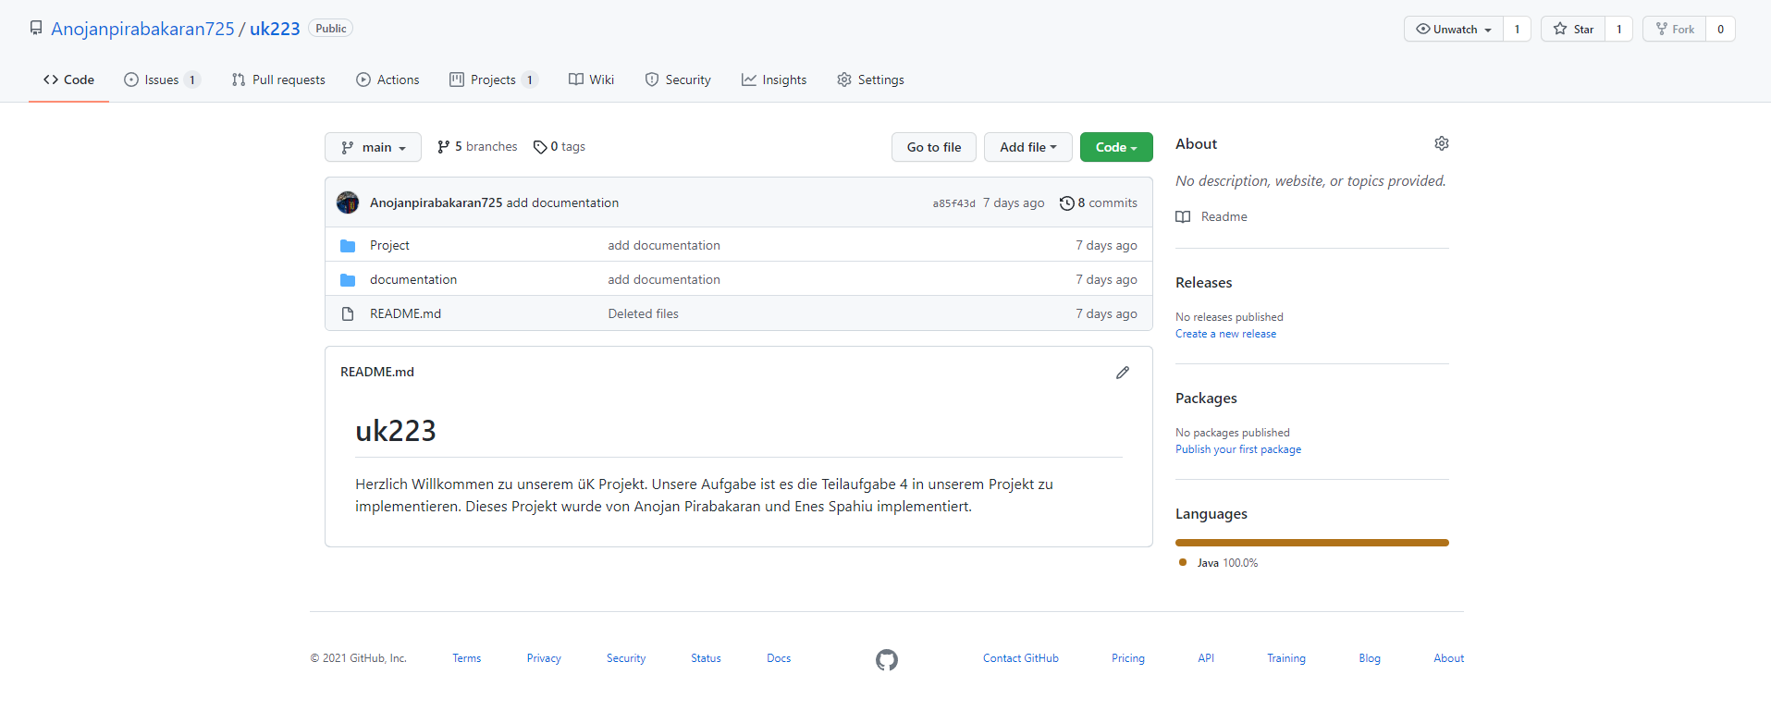

## Berechtigungsmatrix

### Home-Seite

Ein Bild, das Tisch enthält.

### Gruppen

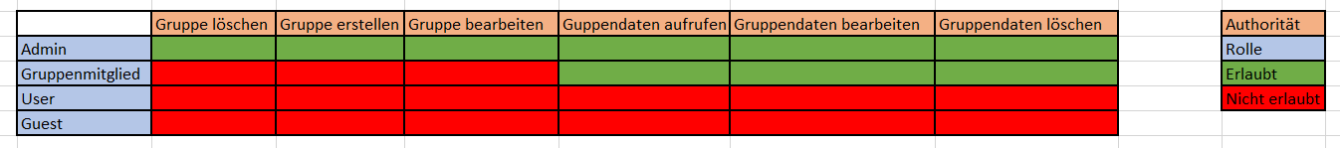

## README.md File

Im ReadMe.md File haben wir zuerst eine kleine Einführung, danach eine kleine Projektbeschreibung. Später sehen Sie die Voraussetzungen.

In diesem Kapitel erklären wir Ihnen welche JDK Version Sie brauchen werden, um das Projekt zu starten und wie man einen Docker Container aufsetzt mit PostgreSQL. Unter Setup sehen Sie eine kleine Anleitung wie man das Backend startet und wie man einen Hello World sehen.

Unter Probleme sehen Sie Probleme, die bei uns aufgetreten sind beim Starten vom Projekt.

# UML

Im Folgenden werden unsere UMLs gezeigt.

## Domänenmodell

Ein Bild, das Text, drinnen, Whiteboard enthält.

## Klassen-Diagramm

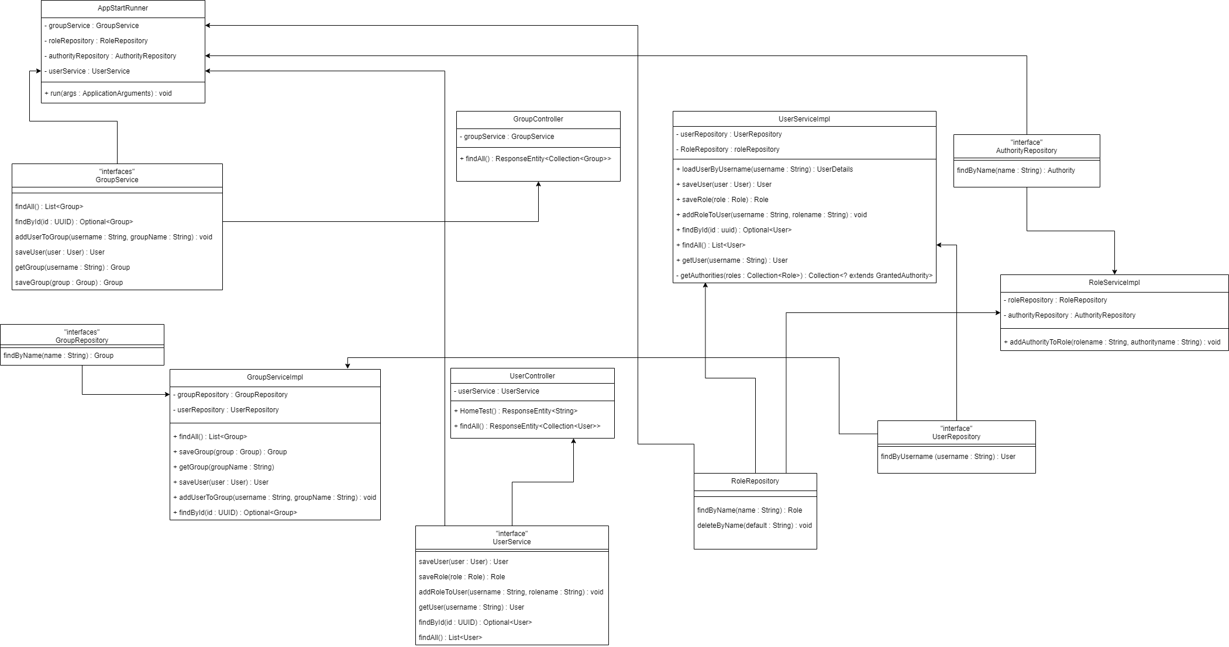

## Use-Cases

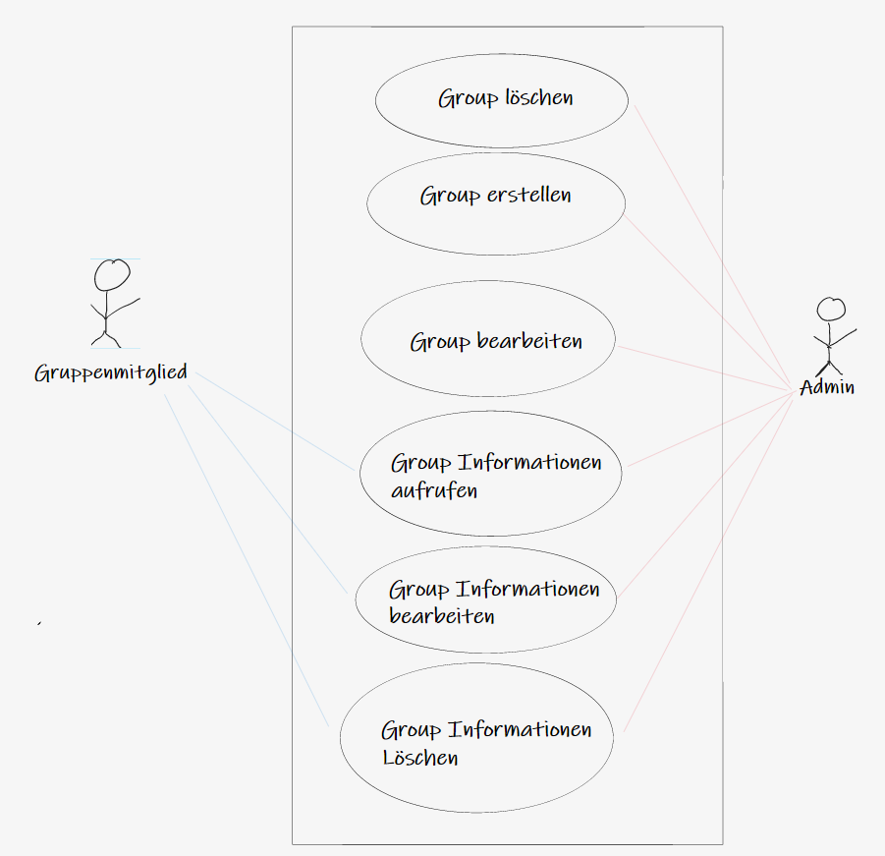

Wir haben hier einen Admin und ein Gruppenmitglied. Der Admin kann diese Funktionen machen: Gruppe löschen, Gruppe erstellen, Gruppe bearbeiten, Gruppen Informationen aufrufen, Gruppen Informationen bearbeiten und Gruppen Informationen löschen.

Der Gruppenmitglied kann die folgenden Funktionen machen: Gruppen Informationen aufrufen, Gruppen Informationen bearbeiten und Gruppen Informationen löschen.

|  |  |
| --- | --- |
| **Use Case:** | Gruppe hinzufügen (Post-Endpoint) |
| **Use Case ID:** | 1 |
| **Kurzbeschreibung:** | Kunde erstellt eine neue Gruppe |
| **Vorbedingung:** | Kunde sollte als Admin eingeloggt sein |
| **Akteur (Primary):** | User |
| **Akteur (Secondary):** | Keiner |
| **Hauptablauf:**   1. Der Use Case startet, wenn der User einen Post-Request auf den Endpoint «postMethod» schickt, um eine neue Gruppe zu erstellen 2. WHILE (SOLANGE) die Angaben nicht korrekt sind 3. Wird das System «500 Internal Server Error» ausgeben 4. Kunde muss nun die Eingabe korrekt eingeben. 5. Das System überprüft diese Eingaben 6. Die Gruppe wird in der Datenbank erstellt. | |
| **Nachbedingung:** | Eine neue Gruppe wird erstellt |
| **Alternative Flows:**  Doppelter Gruppenname  Ungültiger UUID | |

|  |  |
| --- | --- |
| **Use Case:** | Gruppe bearbeiten (Put-Endpoint) |
| **Use Case ID:** | 2 |
| **Kurzbeschreibung:** | Kunde ändert Informationen der Gruppe |
| **Vorbedingung:** | Kunde sollte als Admin eingeloggt sein |
| **Akteur (Primary):** | Kunde |
| **Akteur (Secondary):** | Keiner |
| **Hauptablauf:**   1. Der Use Case startet, wenn der User einen Put-Request auf «updateGroup» schickt, um die Informationen zu ändern 2. WHILE (SOLANGE) die Angaben nicht korrekt sind 3. Wird das System «500 Internal Server Error» ausgeben 4. Kunde muss die Angaben ändern 5. Das System überprüft diese Angaben 6. Die Daten wurden geändert | |
| **Nachbedingung:** | Die Daten der Gruppe wurden geändert |
| **Alternative Flows:**  Es gibt keine Gruppe mit der angegeben UUID  Gruppenname existiert schon | |

## Sequenz-Diagramm

In diesem Kapitel sehen Sie alle Sequenz-Diagramme für alle Endpoints. Alle Diagramme wurden auf draw.io gezeichnet.

### findAll

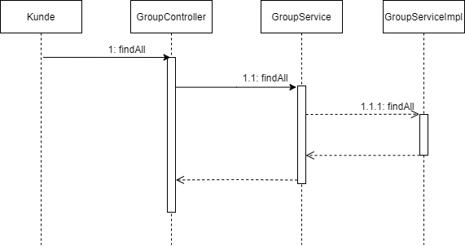

### findById

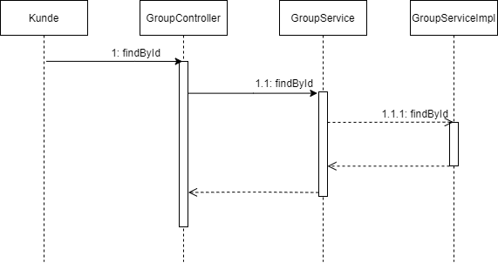

### getAllUsersOfGroup

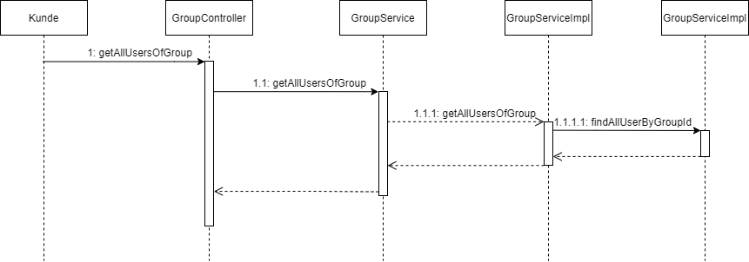

### delete

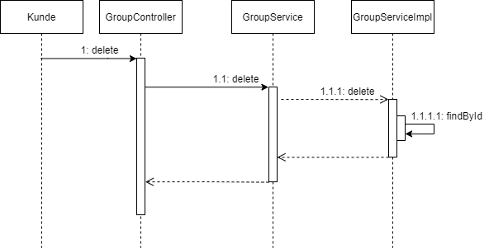

### postMethod

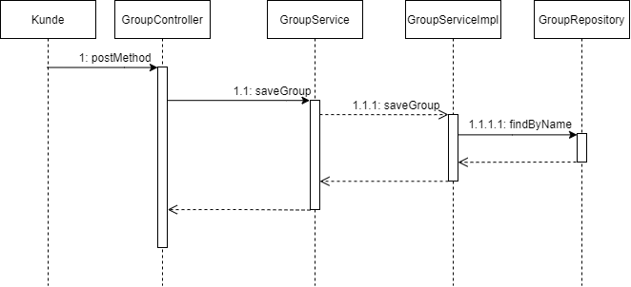

### updateGroup

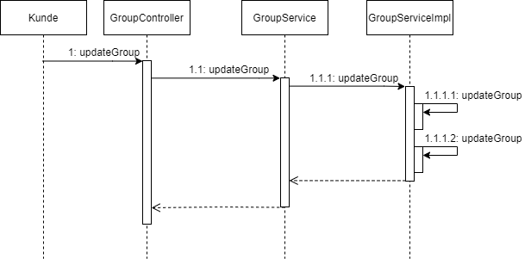

# Endpoints Gruppen

Im Folgenden werden unsere Endpoints beschrieben, also was sie machen und welchen Fällen sie eingesetzt werden.

## findAll

Findet alle Gruppen, die es gibt und gibt ihren Attributen aus. Im Postman sieht das so aus.

Ein Bild, das Text enthält.

## findById

Findet die gesuchte Gruppe anhand ihrer ID und gibt ihren Attributen aus. Im Postman sieht das so aus.

Ein Bild, das Text enthält.

## getAllUsersOfGroup

Findet die Gesuchte Gruppe anhand ihrer ID und gibt ihre Attributen sowie ihre User aus. Es wird Pagination verwendet, was man auch in der URL mitgeben muss. Im Postman sieht das so aus.

Ein Bild, das Text enthält.

## delete

Findet die Gesuchte Gruppe anhand ihrer ID und löscht sie dann von der Datenbank. Im Postman sieht das so aus.

Ein Bild, das Text enthält.

## postMethod

Man gibt per Postman den Body mit, die ID wird automatisch erstellt. Im Postman sieht das so aus.

Ein Bild, das Text enthält.

## updateGroup

Findet die gesuchte Gruppe per ID, dann kann man den Attributen der Gruppe verändern. Im Postman sieht das so aus.

Ein Bild, das Text enthält.

# Test-Cases